西 安 邮 电 大 学
（计算机学院）

《Android应用开发》课内实验报告

实验二：界面设计：基本组件

专业名称： 计算机科学与技术
班 级： 计科1608
学 号： 05168066
学生姓名： 祁泽宇
指导教师： 张庆生
起止时间： 2019年3月21日

- 课程设计目的

- 掌握常用组件在布局文件中的位置
- 掌握在java程序中获取组件值
- 掌握对组件的值得验证
- 掌握基本常用的监听器和，事件处理
- 掌握将组建值提交到下一个Activity活动的方法

- 实验环境
JDK:1.8.0_40
IDE:Android Studio

- 实验内容
- 补充完成下例空缺处，完成注册界面、部门列表框、单击确定检查，提交成功接受界面。
- 实验过程及分析
1.设计UI界面
（1）编写布局代码，如下
<?xml version="1.0" encoding="utf-8"?>
<LinearLayout xmlns:android="http://schemas.android.com/apk/res/android"
xmlns:app="http://schemas.android.com/apk/res-auto"
xmlns:tools="http://schemas.android.com/tools"
android:layout_width="match_parent"
android:layout_height="match_parent"
android:orientation="vertical"
tools:context=".MainActivity">
<!--主布局中添加文本框和输入框-->
<TextView
android:id="@+id/textView1"
android:layout_width="match_parent"
android:layout_height="32dp"
android:text="用户名"
android:textStyle="bold"
android:focusable="true"
/>
<EditText
android:id="@+id/name1"
android:layout_width="match_parent"
android:layout_height="wrap_content" />
<!--在主布局中添加文本框和密码框-->
<TextView
android:id="@+id/textView2"
android:layout_width="match_parent"
android:layout_height="32dp"
android:text="密码" />
<EditText
android:id="@+id/password"
android:layout_width="match_parent"
android:layout_height="wrap_content"
android:inputType="textPassword" />
<!--在主布局中添加性别文本和复选框-->
<TextView
android:layout_width="match_parent"
android:layout_height="32dp"
android:text="性别" />
<RadioGroup android:id="@+id/sex"
android:orientation="horizontal"
android:layout_width="match_parent"
android:layout_height="38dp" >
<!--设置默认选择是女-->
<RadioButton
android:id="@+id/man"
android:layout_width="81dp"
android:layout_height="match_parent"
android:text="男" />
<RadioButton android:id="@+id/woman"
android:layout_width="match_parent"
android:layout_height="match_parent"
android:text="女" />
</RadioGroup>
<!--在主布局中添加电话文本框和输入框-->
<TextView
android:id="@+id/textView3"
android:layout_width="match_parent"
android:layout_height="32dp"
android:text="联系电话" />
<EditText
android:id="@+id/tel"
android:layout_width="match_parent"
android:layout_height="wrap_content"
android:inputType="text|phone" />
<!--在主布局中添加部门文本框和列表框-->
<TextView
android:id="@+id/textView4"
android:layout_width="match_parent"
android:layout_height="32dp"
android:text="部门" />
<Spinner
android:id="@+id/dept"
android:layout_width="match_parent"
android:layout_height="wrap_content"
android:entries="@array/dept"/>
<TextView
android:id="@+id/textView5"
android:layout_width="match_parent"
android:layout_height="32dp"
android:text="爱好" />
<!--在主布局中添加一个爱好文本框和一个线性布局-->
<LinearLayout
android:layout_width="match_parent"
android:layout_height="32dp">
<CheckBox
android:id="@+id/book"
android:layout_width="79dp"
android:layout_height="match_parent"
android:text="书籍" />
<CheckBox
android:id="@+id/sport"
android:layout_width="79dp"
android:layout_height="match_parent"
android:text="运动" />
<CheckBox
android:id="@+id/music"
android:layout_width="79dp"
android:layout_height="match_parent"
android:text="音乐" />
<CheckBox
android:layout_width="match_parent"
android:layout_height="match_parent"
android:id="@+id/movie"
android:text="电影"/>
</LinearLayout>
<Button
android:id="@+id/ok"
android:layout_width="match_parent"
android:layout_height="wrap_content"
android:text="确定"
android:layout_gravity="center_horizontal"
android:onClick="myclick"/>
</LinearLayout>

（2）写好之后的布局效果
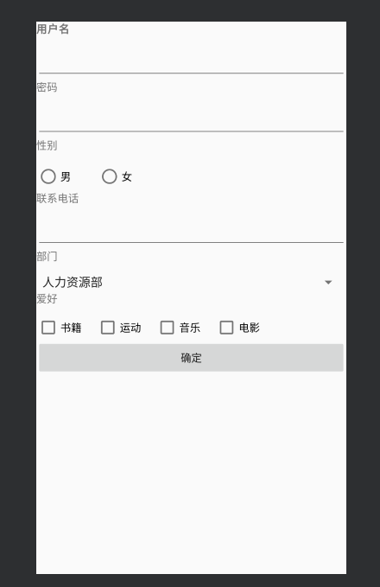
- 表示部门的Spinner组件，其数据来源文件depts.xml位于res/values目录下，代码如下所示
（1）编写数据文件
<?xml version="1.0" encoding="utf-8"?>
<resources>
<string-array name="dept">
<item>人力资源部</item>
<item>销售部</item>
<item>财务部</item>
<item>开发部</item>
</string-array>
</resources>
（2）查看视图效果
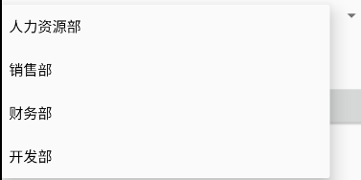

- 设计后台程序
- 在Activity文件中，定义局部中的组件对象和一个存放爱好中个复选对象的favs动态数组。

private ArrayList<CheckBox> favs;
private EditText username;
private RadioGroup sex;
private Spinner dept;
private EditText tel;

- 在oncreate()方法中，获取各组件
username = (EditText) findViewById(R.id.name1);
//获取个组件对象，
favs = new ArrayList<CheckBox>();
sex = (RadioGroup)findViewById(R.id.sex);
tel = (EditText) findViewById(R.id.tel);
dept =(Spinner) findViewById(R.id.dept);
CheckBox book = (CheckBox) findViewById(R.id.book);
CheckBox sport = (CheckBox) findViewById(R.id.sport);
CheckBox music = (CheckBox) findViewById(R.id.music);
CheckBox movie = (CheckBox) findViewById(R.id.movie);
//将各项爱好存入数组
favs.add(book);
favs.add(music);
favs.add(movie);
- 获取性别方法
//获取性别信息
public String getSex()
{
RadioButton radiobutton = (RadioButton) findViewById(sex.getCheckedRadioButtonId());
return radiobutton.getText().toString();
}
- 获取爱好方法，爱号以逗号分隔
//将爱好的信息，形成一个字符串返回去
public String getFavorite()
{
String favo = "";
for(CheckBox cb:favs)
{
if(cb.isChecked())
{
favo+=cb.getText().toString();
favo+=",";
}
}
if(!"".equals(favo))
favo = favo.substring(0,favo.length() -1);
else
favo = "您未选择爱好!";
return favo;
}
- 当通过检查时，输出注册信息，提交到下一个Activity界面。
public void myclick(View view)
{
if(check())
{
StringBuilder sb = new StringBuilder();
sb.append("用户名："+username.getText().toString()+"\n");
sb.append("性别："+getSex()+"\n");
sb.append("电话："+tel.getText().toString()+"\n");
sb.append("部门："+dept.getSelectedItem().toString()+"\n");
sb.append("爱好："+getFavorite()+"\n");
Toast.makeText(this,sb.toString(),Toast.LENGTH_LONG).show();
Intent intent = new Intent();//将注册信息提交到ResultActivity页面
intent.setClass(this,ResultActivity.class);
intent.putExtra("info",sb.toString());
this.startActivity(intent);
}
}
- 创建一个result_activity.xml布局文件，放置一个文本框组件，并创建ResultActivity类，修改onCreate方法显示上页传来的数据。
- 创建一个result_activity.xml布局文件
<?xml version="1.0" encoding="utf-8"?>
<LinearLayout
xmlns:android="http://schemas.android.com/apk/res/android" android:layout_width="match_parent"
android:layout_height="match_parent">
<TextView
android:id="@+id/result"
android:layout_width="match_parent"
android:layout_height="192dp"
android:text="TextView" />
</LinearLayout>
- 创建一个ResultActivity类，修改onCreate方法
public class ResultActivity extends AppCompatActivity {
@Override
protected void onCreate(Bundle savedInstanceState) {
super.onCreate(savedInstanceState);
requestWindowFeature(Window.FEATURE_NO_TITLE);
setContentView(R.layout.result_activity);
TextView result = (TextView) findViewById(R.id.result);
result.setText("从前一个页面传过来的内容如下：\n\n" + this.getIntent().getStringExtra("info"));
}
}
- 在AndroidManifest.xml文件注册ResultActivity类
<activity android:name=".ResultActivity"
android:label="注册">
</activity>
- 实验结果
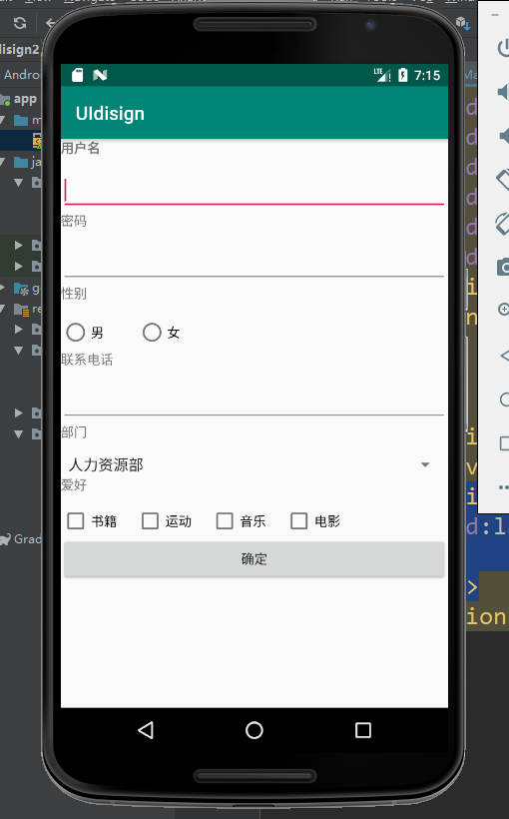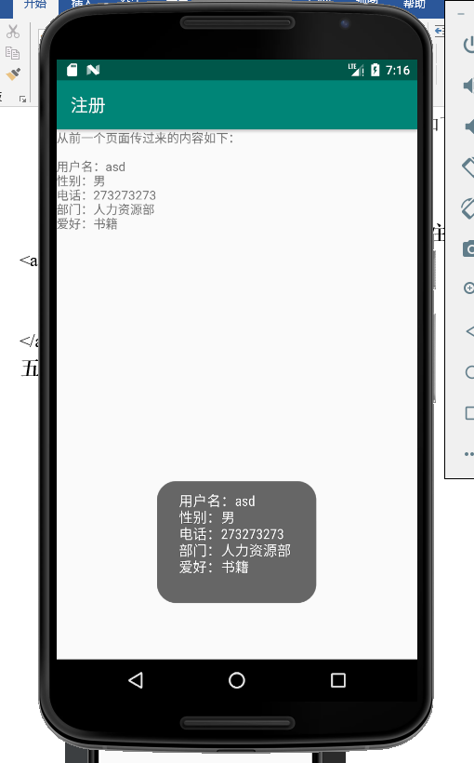
- 系统评价及心得体会
- 实验过程中遇到的问题及解决方法
问题:无法将结果提交到resultActivity中
答：AndroidManifest.xml中没有注册。
- 对设计及调试的心得体会
在本次实验中我们学习了界面设计中的基本控件的设计，在设计一个app的过程中，我们需要在对应的xml中添加布局文件，在Activity中实现逻辑功能。这种分离的风格我感觉十分有趣，希望接触到更多的有趣的控件。

